"Жас Ұлан" және "Жас Қыран" ұйымдарының ресми нышандары

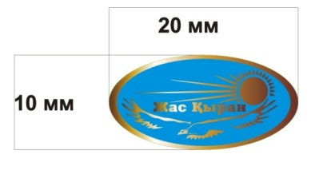 | «Жас Қыран» белгісі. Қыран бейнесі қазақ елінің өскелең ұрпағы қырандай күшті, білімді, әрқашанда биік шыңдардан көрініп, алғыр болуының айғағы. Белгінің жоғарғы оң жағында шуағын шашып тұрған күн бейнеленген. Күн - жастарға болашаққа нық сеніммен қарауға жол ашады. жалпы күн бейнесі өміршеңдіктің, байлықтың белгісі.  Төсбелгі көлемі 10 мм*20 мм. Темірден жасалған көк сары түс.
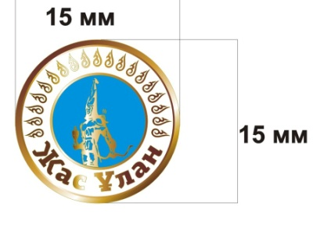 | «Жас Ұлан» белгісі. Дөнгелек шар тәрізді форма. Шар - өмір мен мәңгіліктің бейнесі. шардың жоғары жағында өрнек - бұл қазақстанның төбесінді мәңгілік күн жарқырап тұруының белгісі. Бейбітшіліктің, тұрақтылықтың нышаны. шардың ортасында Алтын адам бейнеленген, ол еліміздің Тәуелсіздігінің символы.  Төсбелгі көлемі 15мм*15мм.Темірден жасалған көк сары түс.
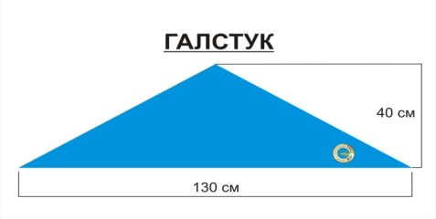 | «Жас Ұлан» галстугі. Ашық көк түсті оң жақ бұрышында ұйымның белгісі тігілген. Көк түс - жастарымыздың білімі теңіздей терең, бейбіт өмір сүру мен тәуелсіз болуының нышаны және молшылықтың белгісі.

